Pracovní list – stroje pro setí a sázení
- TEORETICKÁ ČÁST
Úkol č.1
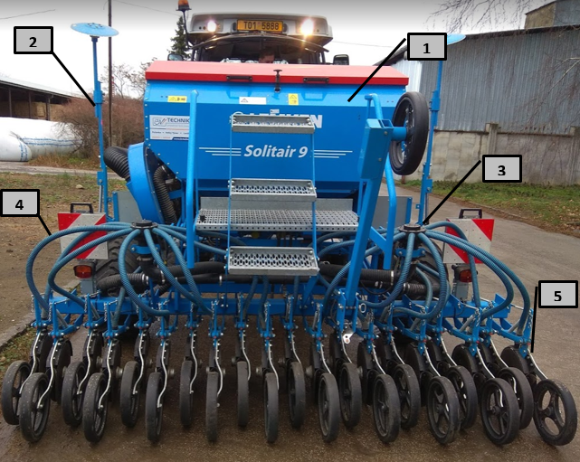
Určete jednotlivé části secího stroje na obrázku, popište jejich význam
 | Číslo obrázku
Název části stroje: | 1
Význam:
Název části stroje: | 2
Význam:
Název části stroje: | 3
Význam:
Název části stroje: | 4
Význam:
Název části stroje: | 5
Význam:

Úkol č.2
Určete druh výsevního ústrojí na obrázku, popište, jak lze regulovat výsevní množství
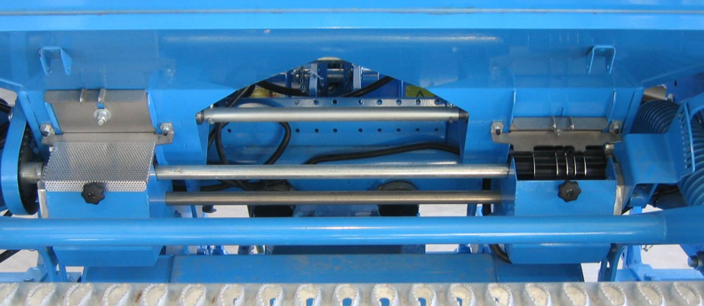

Druh výsevního ústrojí

……………………………………………………………………………………………………………………………………………………………………………….

Popis regulaci výsevního množství u tohoto výsevního ústrojí
……………………………………………………………………………………………………………………………………………………………………………….

……………………………………………………………………………………………………………………………………………………………………………….

……………………………………………………………………………………………………………………………………………………………………………….

……………………………………………………………………………………………………………………………………………………………………………….

……………………………………………………………………………………………………………………………………………………………………………….

……………………………………………………………………………………………………………………………………………………………………………….

Úkol č.3
Pojmenujte označenou části secího stroje na obrázku, určete její význam
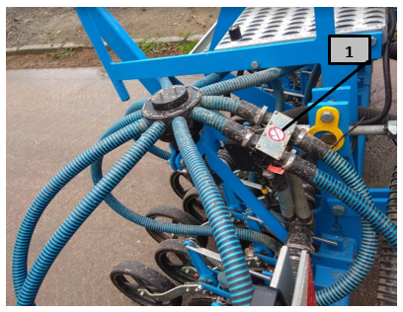

Název označené části

……………………………………………………………………………………………………………………………………………………………………………….

Určete význam označené části
……………………………………………………………………………………………………………………………………………………………………………….

……………………………………………………………………………………………………………………………………………………………………………….

……………………………………………………………………………………………………………………………………………………………………………….

……………………………………………………………………………………………………………………………………………………………………………….

……………………………………………………………………………………………………………………………………………………………………………….

……………………………………………………………………………………………………………………………………………………………………………….

Úkol č.4
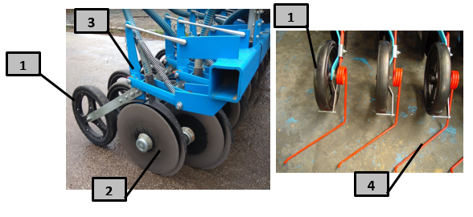
Pojmenujte část secího stroje na obrázku, určete jednotlivé části, uveďte jejich význam

Název části secího stroje:

 | Číslo obrázku
Název části stroje: | 1
Význam:

Název části stroje: | 2
Význam:

Název části stroje: | 3
Význam:

Název části stroje: | 4
Význam:

Úkol č.5
Popište průchod osiva secím strojem od zásobníku k secím botkám

……………………………………………………………………………………………………………………………………………………………………………….

……………………………………………………………………………………………………………………………………………………………………………….

……………………………………………………………………………………………………………………………………………………………………………….

……………………………………………………………………………………………………………………………………………………………………………….

……………………………………………………………………………………………………………………………………………………………………………….

……………………………………………………………………………………………………………………………………………………………………………….

……………………………………………………………………………………………………………………………………………………………………………….

……………………………………………………………………………………………………………………………………………………………………………….

……………………………………………………………………………………………………………………………………………………………………………….

……………………………………………………………………………………………………………………………………………………………………………….

……………………………………………………………………………………………………………………………………………………………………………….

……………………………………………………………………………………………………………………………………………………………………………….

……………………………………………………………………………………………………………………………………………………………………………….

……………………………………………………………………………………………………………………………………………………………………………….

……………………………………………………………………………………………………………………………………………………………………………….

Úkol č.6
Popište možné způsoby navádění secího stroje při setí na pozemku, stručně popište, graficky znázorněte pohyb stroje po pozemku

Způsoby navádění secího stroje při setí

……………………………………………………………………………………………………………………………………………………………………………….

……………………………………………………………………………………………………………………………………………………………………………….

……………………………………………………………………………………………………………………………………………………………………………….

……………………………………………………………………………………………………………………………………………………………………………….

……………………………………………………………………………………………………………………………………………………………………………….

……………………………………………………………………………………………………………………………………………………………………………….

……………………………………………………………………………………………………………………………………………………………………………….

……………………………………………………………………………………………………………………………………………………………………………….

Graficky znázorněte možné způsoby pohybu secího stroje na pozemku

- PRAKTICKÁ ČÁST
Úkol č.7
Proveďte kontrolní výsevek na secím stroji pro určenou plodinu a následný pracovní postup vepište do tabulky
Číslo | PROVEDENÁ PRACOVNÍ OPERACE
1
2
3
4
5
6
7
8
9
10
11
12
13
14
15
Úkol č.8
Připravte si secí stroj, proveďte agregaci s tažným prostředkem a proveďte setí na daném pozemku, následný pracovní postup vepište do tabulky
Číslo | PROVEDENÁ PRACOVNÍ OPERACE
1
2
3
4
5
6
7
8
9
10
11
12
13
14
15

